ДЕПАРТАМЕНТ ОБРАЗОВАНИЯ  ЯРОСЛАВСКОЙ ОБЛАСТИ  Советская ул., д. 7, г. Ярославль, 150000  Телефон (4852) 40-18-95  Факс (4852) 72-83-81  e-mail: dobr@yarregion.ru  http://yarregion.ru/depts/dobr  ОКПО 00097608, ОГРН 1027600681195,  ИНН / КПП 7604037302 / 760401001  __________________№______________  На № от |  | Руководителям органов местного самоуправления, осуществляющих управление в сфере образования  Руководителям профессиональных образовательных организаций

О новом модуле «Образование будущего» на сайте «Школа профессий будущего»

Уважаемые коллеги!

В целях повышения привлекательности сферы образования, информирования о трендах и новых технологиях в сфере образования, педагогических профессиях, компетенциях педагога будущего на сайте «Школа профессий будущего» https://shpb.edu.yar.ru/ разработан новый модуль «Образование будущего» (далее – модуль).
Материалы модуля позволяют погрузиться в ценностные основания педагогической деятельности, пройти экспресс-диагностику по актуальным компетенциям педагога, исследовать возможности и различные траектории профессионального развития в этой области.
Для повышения эффективности профориентационной работы рекомендуем:
1. Включить информирование о модуле «Образование будущего» сайта «Школа профессий будущего» в план работы по профессиональной ориентации.
2. Разместить информацию о модуле на сайтах, информационных стендах с целью широкого информирования обучающихся, родителей (законных представителей), педагогических работников (прилагается).
Консультации по деятельности в рамках модуля проводит Горбунова Татьяна Анваровна, главный специалист ГУ ЯО «Центр профессиональной ориентации и психологической поддержки «Ресурс», тел. 8(4852) 72-95-00, tatyanagorbunova.resurs@gmail.com

Приложение: на 1 л. в 1 экз.

Заместитель директора департамента | А.Н. Гудков
Кузнецова Ирина Вениаминовна,
(4852) 72-95-00, e-mail: root@resurs.edu.yar.ru
Приложение

Департамент образования Ярославской области
ГУ ЯО «Центр профессиональной ориентации и психологической поддержки «Ресурс»

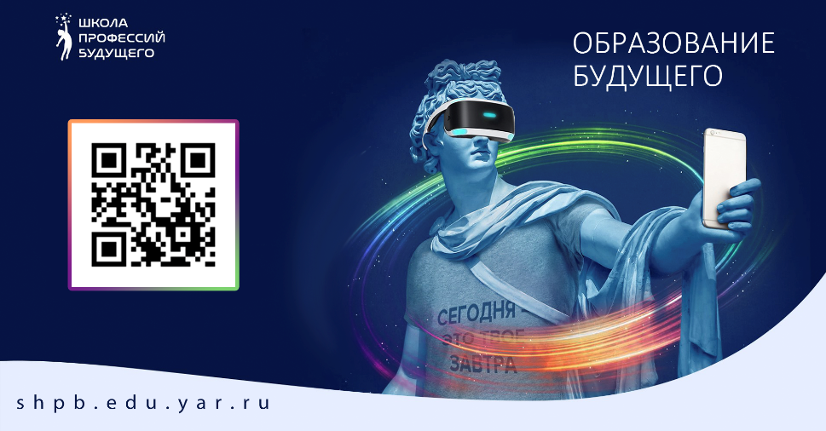

Дорогие друзья! Школьники! Студенты!

На сайте «Школа профессий будущего» разработан новый модуль «Образование будущего» https://yar-shpb.ru/.

Всех, кто мечтает, верит в успех, строит профессиональные планы и желает достичь поставленных целей!
Приглашаем к выполнению творческих заданий:
- решение практических задач «Кейсы. Проверь себя» как индивидуально, так и в команде https://yar-shpb.ru/;
- участие в проекте «Арт-профи челлендж. Мое образование: из настоящего в будущее». Проект предполагает размещение фотографий о современном пространстве образовательной деятельности, новых формах, технологиях в образовании. Все интересные работы будут размещены в Instsgram Проекта https://www.instagram.com/my_education_project_future.

Материалы (решения кейсов, фотографии по теме Проекта) можно направлять на e-mail ГУ ЯО «Центр профессиональной ориентации и психологической поддержки «Ресурс»: root@resurs.edu.yar.ru с пометкой «Школа профессий будущего».

Обучающиеся, выполнившие творческие задания, будут отмечены сертификатами участников «Школы профессий будущего», дипломами и подарками.

Желаем всем успехов и ждём ваши работы!

ГУ ЯО «Центр профессиональной
ориентации и психологической
поддержки «Ресурс»

